Обеспечение электромагнитной совместимости преобразователей частоты с помощью выходных фильтров фирмы SCHAFFNER
В настоящее время на рынке приводной техники наблюдается ряд тенденций, которые могут значительно повлиять как на надежность систем электропривода в целом, так и на принимаемые для ее обеспечения меры. К таковым можно отнести:
миниатюризацию как преобразователей, так и двигателей, часто в сочетании с экономией средств за счет снижения уровня изоляции обмоток двигателя;
модернизацию двигателей и электроприводов в существующих установках, содержащих двигатели старых типов и неэкранированные кабели;
тенденцию к использованию высокооборотных двигателей с малыми маховыми массами (например, высокоскоростных шпинделей);
новые технологии в области создания низкоскоростных двигателей с большим количеством полюсов (например, электроприводы подачи с высокомоментными двигателями в металлорежущих станках).
Электроприводы являются хорошо известным источником помех и обычно оснащаются входными фильтрами. Однако немногим известно о проблемах, возникающих со стороны выхода силового преобразователя, выдающего на двигатель напряжение с широтно-импульсной модуляцией (ШИМ). Ниже рассмотрены наиболее типичные явления, связанные с питанием двигателей от полупроводниковых преобразователей.
1. Высокая скорость нарастания напряжения (dU/dt)
Для обеспечения высокого к.п.д. полупроводниковых преобразователей желательно иметь минимальное время переключения силовых компонентов. Скорость нарастания напряжения при коммутации IGBT последнего поколения уже составляет порядка 12 кВ/мкс, притом что допустимая для двигателей величина (зависящей от типа двигателя) не превышает 1000 В/мкс (напр. немецкий стандарт VDE: от 500 до 1000 В/мкс).
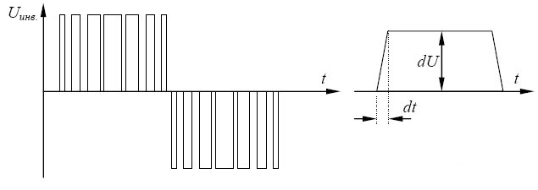
Рис. 1. Определение dU/dt
При коротких кабелях, идущих к двигателю (до 20 м), высокие значения dU/dt воздействуют непосредственно на обмотки двигателя, т.к. индуктивность кабеля невелика. При этом параллельные и находящиеся в непосредственной близости друг от друга проводники обмоток могут находиться под полным входным напряжением. Поскольку параллельные проводники фактически представляют собой конденсатор, при постоянном воздействии импульсов напряжения возникают паразитные емкостные токи. Из-за неоднородностей эмалевого покрытия, которые всегда присутствуют в той или иной мере, возникают участки локальной концентрации токов утечки, получившие название «горячих пятен» (hot spots). Как следствие, изоляция в соответствующих местах постепенно разрушается. Таким образом, воздействие крутых фронтов напряжения приводит к ускоренному старению изоляции и снижению срока службы двигателя.
2. Переходные процессы и перенапряжения
Перенапряжения часто связаны с высокими значениями dU/dt, но могут представлять собой и самостоятельную проблему. Из-за физических свойств обмоток схема замещения двигателя содержит емкость, подключенную параллельно выводам обмоток. Как следствие в случае импульсных напряжений двигатель ведет себя как конденсатор, а не как индуктивность (при питании синусоидальным напряжением с частотой 50 Гц). Кабель, идущий к двигателю, привносит в цепь индуктивность, величина которой растет с увеличением длины кабеля. Указанная индуктивность фактически играет роль дросселя в колебательном контуре. При питании цепи импульсами напряжения в ней возникают перенапряжения при каждой коммутации силовых ключей преобразователя. Амплитуда указанных перенапряжений тем выше, чем выше индуктивность кабеля (и, соответственно, накопленная в нем энергия). При этом перенапряжения могут достигать значений, опасных для изоляции двигателя. С другой стороны снижается воздействие на двигатель высоких значений dU/dt на выходе преобразователя вследствие «заваливания» фронтов за счет большой индуктивности кабеля. Тем не менее, пиковые значения напряжения могут достигать 1600 В или более (в зависимости от напряжения в звене постоянного тока) которые также могут иметь с очень высокие значения dU/dt, что связано с отражениями сигнала в длинной линии. В соответствие со стандартом VDE 0530 рекомендуется обеспечить пиковые значения не более 1000 В. Несмотря на снижение влияния dU/dt с выхода преобразователя, условия работы двигателя не улучшаются, т.к. перенапряжения в данном случае являются доминирующим фактором.
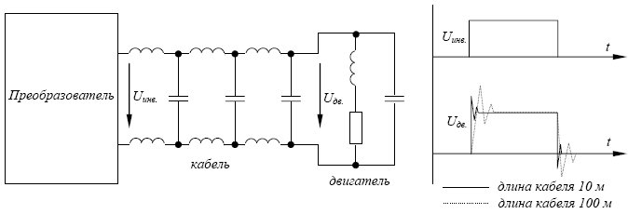
Рис. 2. Эквивалентная цепь для одной фазы системы с длинным кабелем
3. Дополнительные потери в двигателе
Помимо проблем с изоляцией обмоток прямоугольная форма напряжения на выходе преобразователей приводит к еще одному неприятном явлению – появлению высших гармоник в выходном токе. С помощью разложения в ряд Фурье можно показать, что ширина частотного спектра выходного сигнала (т.е. содержание в нем высших гармоник) увеличивается с ростом крутизны его фронтов. Пульсации тока, обусловленные ШИМ и гармониками, ведут к возрастанию потерь в стали. Как следствие срок службы двигателя существенно снижается из-за постоянной работы при повышенной температуре.
4. Токи утечки на землю
С точки зрения обеспечения защиты от электромагнитных помех для подключения двигателя необходимо использовать экранированные кабели, исключающий замыкание паразитных токов через сетевые кабели на частотах от 1 до 30 МГц. Однако эта мера эффективна только при условии, что экран заземляется как со стороны двигателя, так и со стороны преобразователя, причем указанные заземления должны иметь минимальное сопротивление на высоких частотах. Это обеспечивает замыкание паразитных токов на их источник (т.е. на преобразователь) по кратчайшему маршруту.
Обычно преобразователи работают в заземленных сетях и не имеют какой-либо гальванической развязки. Как следствие, двигатель и кабель, идущий к нему, образуют своего рода «расширение» архитектуры преобразователя с паразитными емкостями между землей и токоведущими частями и компонентами, находящимися под напряжением. При переключении напряжения звена постоянного тока с помощью полупроводниковых компонентов возникают скачки потенциала, что приводит к появлению импульсных токов утечки на землю через указанные емкости. Величина этих токов определяется как величиной паразитных емкостей, так и скоростью нарастания напряжения (I = C x dU/dt). При длине кабеля порядка 100 м импульсы тока с амплитудой 20 А и более являются весьма распространенным явлением, причем указанная амплитуда не зависит от мощности электропривода.
Частотный спектр рассмотренных токов простирается до нескольких мегагерц. Плетеный экран кабеля, имеющий достаточную поверхность и сечение, имеет малое сопротивление на высоких частотах и обеспечивает эффективное отведение паразитных токов. Потери на скин-эффект при этом невелики, благодаря большой поверхности экрана. Однако некачественные соединения с землей (так называемые «хвосты» [pigtails]) имеют большое сопротивление на высоких частотах и часто сводят на нет весь эффект от экранирования.
При наличии параллельных контрольных кабелей или чувствительных устройств вблизи кабелей, идущих к двигателю, возникают дополнительные емкостные связи, которые могут привести к недопустимому влиянию импульсных токов на внешнее оборудование.
Кроме того, при расположении внешних компонентов вблизи силовых кабелей возможно образование замкнутых контуров, в которых под влиянием высоких значений di/dt в экране, наводится э.д.с., что также приводит к проблемам с помехоустойчивостью.
Токи, протекающие через экран кабеля, идущего к двигателю, являются дополнительной нагрузкой на преобразователь. Их величина не зависит от типоразмера преобразователя и определяется лишь геометрическими параметрами системы. В случае электроприводов на небольшие мощности это может привести к необходимости завышения типоразмера преобразователя, особенно при значительной длине кабеля.
По этой же причине питание группы двигателей от одного преобразователя частоты является не самой удачной идеей. Параллельное подключение сразу нескольких кабелей с заземленным экраном приводит к повышению паразитной емкости между выходом преобразователя и землей и соответствующему увеличению токов утечки. Параллельное же включение нескольких преобразователей может приводить к еще большим проблемам. Паразитные токи в двигателе и в системе в целом могут привести к значительному снижению надежности работы оборудования.
5. Подшипниковые токи
При рассмотрении подшипниковых токов следует различать два различных по своей физике явления:
Напряжение на валу (в теле ротора) появляется как результат наводок, обусловленных асимметрией магнитных потоков статора и ротора. Основным влияющим фактором в этом случае является длина двигателя. При этом напряжение между ротором и статором растет до тех пор, пока не происходит пробой масляной пленки подшипников с замыканием тока по пути наименьшего сопротивления. Подшипниковый ток при его длительном воздействии приводит к эрозии рабочих поверхностей подшипника и выходу двигателя из строя. Одним из способов противодействия данному явлению является использование керамических подшипников.
Напряжение на валу носит характер синфазной помехи, возникающей из-за паразитных емкостей между обмотками и статором, ротором и корпусом двигателя. Соответствующие емкостные токи замыкаются через подшипники. При этом существует две фазы явления. В первые минуты работы двигателя при холодной смазке через собственную емкость подшипника (образованную рабочими поверхностями и масляной пленкой, играющей роль диэлектрика. – прим. перев.) протекают токи величиной от 5 до 200 мА, возникающие в моменты, соответствующие фронтам напряжения статора (при больших dU/dt). Указанные токи невелики и обычно не приводят к каким-либо повреждениям подшипников. Через некоторое время происходит нагрев масляной пленки, и максимальные значения токов достигают 5-10 А. Возникает искрение, приводящее к эрозии рабочих поверхностей. Это в свою очередь приводит к повышению трения в подшипниках и их ускоренному износу. Типичное напряжение между рабочими поверхностями составляет от 10 до 30 В. При этом выраженность явления зависит от напряжения питания двигателя, и при его увеличении скорость разрушения подшипников непропорционально увеличивается.
В случае неэкранированного кабеля емкость кабеля на землю и токи утечки относительно невелики, в результате чего доминирующее влияние оказывает емкость двигателя на землю. В идеальном случае паразитный ток течет на землю через корпус двигателя. Однако при некачественном заземлении в цепи появляется дополнительное сопротивление, ограничивающее ток утечки. Как следствие возрастает разность потенциалов между статором и ротором, что приводит к резкому увеличению подшипниковых токов. В этом случае срок службы подшипников и всего двигателя сокращается до нескольких часов.
6. Акустический шум
На фоне описанных выше проблем характерный «писк» двигателя, обусловленный модуляцией напряжения питания, не имеет большого значения. Однако при работе двигателя в системах отопления, вентиляции и кондиционирования (HVAC), когда шум способен распространяться по вентиляционным каналам и трубам отопления по всему зданию, с этим явлением также приходится считаться.
Использование фильтров на выходе преобразователя
Основные способы повышения надежности и безопасности оборудования сводятся к следующим мерам:
установка низкоиндуктивных реакторов и фильтров, не приводящих к снижению динамических показателей регулирования;
установка реакторов со стороны двигателя (с повышенной индуктивностью), которые, однако, не всегда возможно использовать в регулируемых электроприводах;
установка так. наз. синусоидальных фильтров с большими значениями L и C, оптимизированными под выходное напряжение преобразователя. Такое решение также не всегда применимо.
Примером традиционных синусоидальных фильтров являются фильтры FN520, FN5010 и FN5020 фирмы Schaffner. Эти фильтры представляют собой фильтры нижних частот, подавляющие высокочастотный спектр, обусловленный ШИМ. Остаточный уровень высокочастотных пульсаций определяется значениями L и С и находится на уровне 3-5% выходного напряжения преобразователя. Применение синусоидальных фильтров позволяет:
снизить потери в стали, обусловленные перемагничиванием и вихревыми токами;
снизить нагрузку преобразователя паразитными токами утечки;
снизить акустический шум двигателя;
снизить уровень паразитных наводок от экранированного кабеля между двигателем и преобразователем;
повысить общую надежность и безопасность системы в целом.
В большинстве случаев такой фильтр является хорошим решением. Соответственно такие фильтры для преобразователей частоты начали выпускать многие производители. Однако синусоидальные фильтры не способны полностью исключить импульсные токи на землю. Как следствие могут возникать проблемы типа подшипниковых токов, необходимости использования экранированного кабеля и ограничения возможной длины кабеля.
Для подобных случаев фирмой Schaffner были разработаны специальные фильтры серии Sinus Plus, имеющие принципиальное отличие от обычных синусоидальных фильтров. Эти фильтры имеют модульное исполнение и состоят из традиционного фильтра и дополнительного модуля. Указанный модуль имеет электрическую связь со звеном постоянного тока преобразователя, обеспечивая замыкание несимметричных составляющих возмущений на выходе по кратчайшему пути. Такой подход основан на базовом принципе борьбы с помехами – подавлять нежелательные сигналы вблизи их источника.
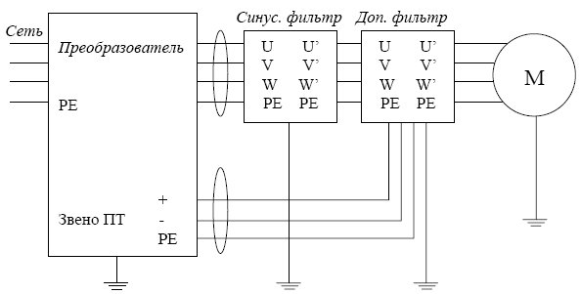
Благодаря использованию новых фильтров серии Sinus Plus обеспечивается:
полное исключение возможности подшипниковых токов;
возможность использования неэкранированных кабелей без риска появления проблем с электромагнитной совместимостью;
устранение ограничений, связанных с максимальной длиной кабеля;
практически полное устранение паразитных утечек на землю;
отсутствие наводок в близлежащих кабелях и оборудовании;
устранение дополнительных потерь в преобразователе;
упрощение решения проблем с электромагнитной совместимостью по входу преобразователя.
Статья подготовлена центром технических переводов «Алькор» по материалам фирмы Schaffner (Германия)

